|  |  |  |
| --- | --- | --- |
| **ДИПЛОМ** |  |  |

**Администрация города Смоленска**

**Управление образования и молодежной политики**

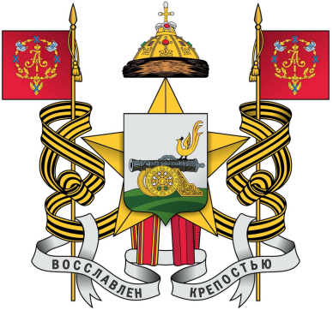

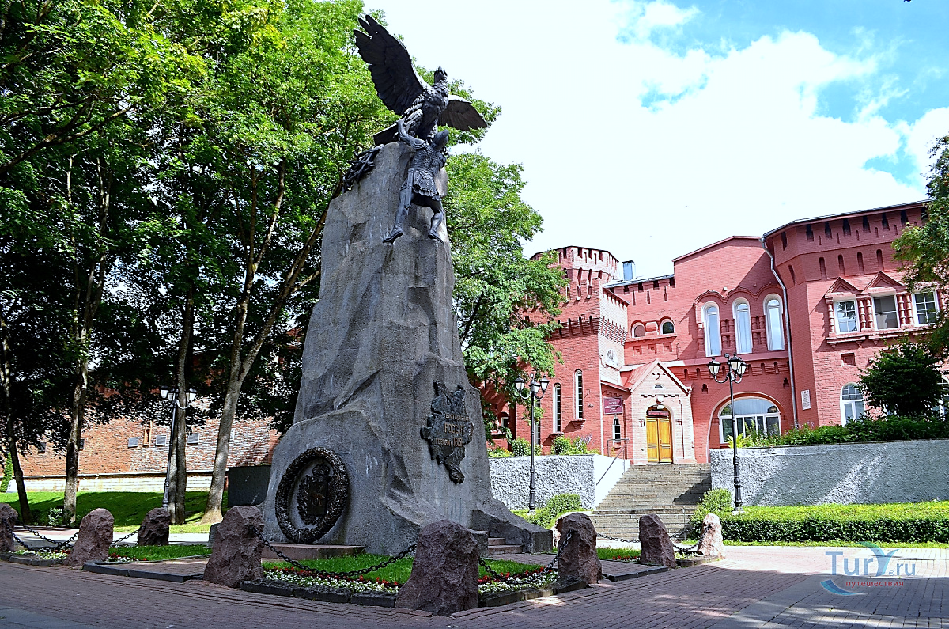

**Городской литературно-музыкальный фестиваль-конкурс дошкольников**

**«РАСЦВЕТАЛИ ЯБЛОНИ И ГРУШИ!»,**

**посвященный поэту-песеннику М.В. Исаковскому**

**III МЕСТО**

**Детский коллектив муниципального бюджетного дошкольного образовательного учреждения «Детский сад № 75 «Светлячок»**

Педагог-психолог

Потараева Анастасия Сергеевна

Начальник Управления А.А. Рубцов

*Приказ от 13.02.2024 № 67*